**Francisco resume el objetivo sinodal: "Escuchar, comprender y dialogar, por tanto"**

***En vísperas del inicio del Sínodo sobre la sinodalidad***

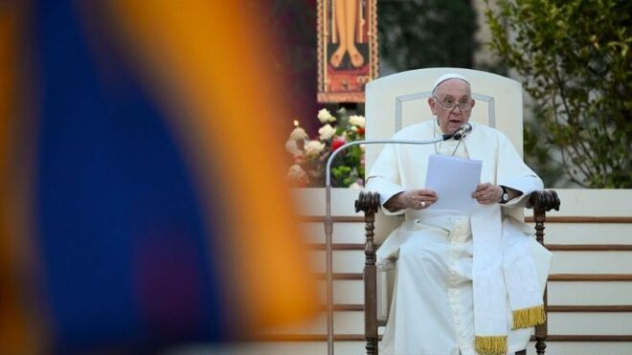

Francisco

**El Santo Padre en un post de X resume el objetivo de este Sínodo y lo lanza a través de su cuenta @Pontifex**

**Mañana 4 de octubre, festividad de San Francisco, se celebrará la Misa de apertura en la plaza de San Pedro coincidiendo con la publicación de la Laudate Deum**

**Luego, por la tarde, la primera congregación general con el saludo del Papa y los informes del Secretario general y del Relator general**

***03.10.2023 | Salvatore Cernuzio***

[(Vatican News)](https://www.vaticannews.va/es/papa/news/2023-10/papa-francisco-escuchar-y-comprender-esencia-del-camino-sinodal.html).- El Papa **Francisco resume el objetivo de este Sínodo**, el quinto de su pontificado, en que “la esencia del camino sinodal reside en una verdad de fondo que no debemos perder de vista nunca: su finalidad es escuchar, comprender y poner en práctica la voluntad de Dios”, se lee en un post publicado por la cuenta @Pontifex hoy, en vísperas de la apertura del Sínodo.

**Escuchar, comprender y, por tanto, también dialogar** como directrices de esta gran asamblea que comenzó de forma inédita "desde abajo" en 2021 con una consulta a las diócesis y parroquias de todos los países del mundo y luego continuó con la fase continental en Asia, África, América, Medio Oriente, Oceanía.

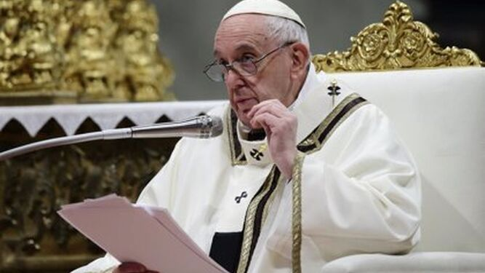

Papa Francisco

**La Misa con los nuevos cardenales y los participantes en el Sínodo**

El **4 de octubre**, fiesta del santo de Asís, del que tomó su nombre, **Francisco inaugura la asamblea con una Misa en la plaza de San Pedro**. Concelebran los 21 nuevos cardenales creados en el Consistorio del 30 de septiembre y todo el Colegio Cardenalicio; estarán presentes los 464 participantes en el Sínodo, de los cuales 365 miembros, 54 mujeres con derecho a voto por primera vez, luego 20 delegados de las Iglesias Orientales y dos Obispos chinos nombrados por el Papa.

Todos **regresan de Sacrofano, donde vivieron tres días de retiro**, marcados por las meditaciones del padre Timothy Radcliffe, misas celebradas por los obispos y varios momentos de oración. Se trata también de una nueva idea del Papa para recordar en primer lugar la dimensión espiritual de lo que Francisco ha aclarado en numerosas ocasiones: no se trata ni de un "parlamento" ni de una "sala de conferencias", de la que quiere que emerja el "espíritu eclesial, y no político". Empezando por la comunicación.

**La nueva configuración**

**Los trabajos comenzarán mañana por la tarde en el Aula Pablo VI** (y no en el Aula Nueva del Sínodo), y por la mañana se introducirá a los participantes en el uso del nuevo entorno, es decir, la serie de**cámaras y**tabletas ya instaladas en las distintas mesas para cada uno de los presentes con un**software de traducció**n instalado en su interior **paraleer y descargar documentos, pedir la palabra y votar.**

También una forma de **"evitar el desperdicio de papel"**. El Sínodo se presenta así con cara verde, también debido a la elección de la Secretaría General de compensar parte de las emisiones residuales de CO2 gracias a proyectos capaces de generar un "crédito" de carbono capaz de equilibrar la "deuda" acumulada. Un paso casi "debido" en vista de la publicación de la *Laudate Deum*, la exhortación apostólica que sigue a la encíclica *Laudato si'*, el mismo día de la apertura del Sínodo.

**La primera Congregación General con el saludo del Papa**

A las 16.15 horas se celebrará la **primera congregación general en presencia del Papa**, que pronunciará un saludo seguido del**informe**del Secretario general, el cardenal Mario Grech, y del Relator general, el cardenal Jean Claude Hollerich. También el cardenal Hollerich ilustrará a todos los participantes el *Instrumentum laboris*, documento básico del trabajo de los padres y madres sinodales y que es **fruto de las aportaciones de las mencionadas etapas diocesana y continental** y que recoge la experiencia de las Iglesias en el mundo que sufren por las **guerras**, las **desigualdades**, la **pobreza**, por las heridas de los **abusos**, o que piden reconocer el**papel de las mujeres y de los laicos** y renovar el **lenguaje de la Iglesia** en diversos campos.

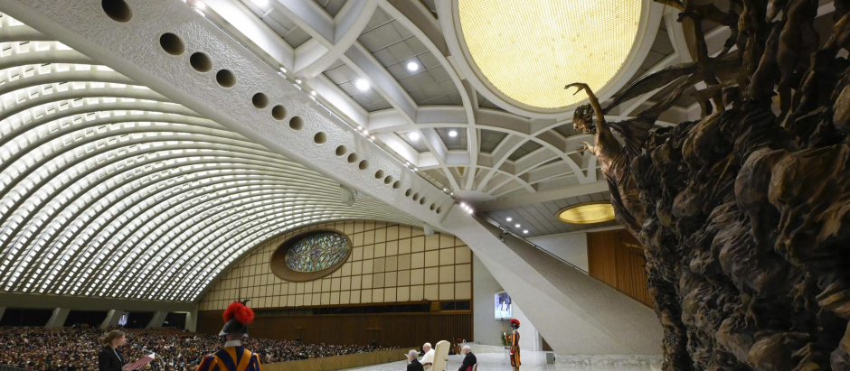

**Reflexiones y actividades**

Estos son los**temas principalesen el centro de las 21 congregaciones generales y 35 grupos de círculos** más pequeños, divididos **en cinco idioma**s (inglés, italiano, español, portugués, francés) que tendrán lugar a partir del 5 de octubre.

Cuatro semanas marcadas también por **intervenciones en las aulas o en los distintos círculos, para reflexiones** sobre la unidad, el espíritu misionero, la autoridad en la Iglesia, para la elaboración de métodos y de informes resumidos que desembocarán en el documento final, para las Misas diarias celebradas en el Altar de la Cátedra.

El Sínodo sobre la sinodalidad se caracterizará luego por**momentos peculiares** como la oración por los inmigrantes en la Plaza de San Pedro el 19 de octubre, en la que también deberá participar el Papa, y el rezo del Rosario en los Jardines Vaticanos el día 25. Finalmente, el 29 de octubre, la clausura solemne con la celebración Eucarística del Pontífice nuevamente en la Plaza de San Pedro.

